¿Qué aprendí?
1° Básico Capítulo 6

1. Encierra el objeto que tenga esta forma 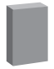.

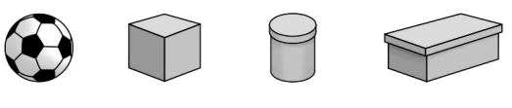

Nivel | 1º Básico
Tomo | 1
Capítulo | 6: Formas
OA | 14: Identificar en el entorno figuras 3D y figuras 2D y relacionarlas, usando material concreto.
Contenido | Figuras 3D.
Indicador de evaluación | Identifican figuras 3D en el entorno.
Habilidad | Representar
Respuesta esperada | 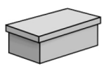

¿Qué aprendí?
1° Básico Capítulo 6

2. Encierra el envase que puede rodar.

Nivel | 1º Básico
Tomo | 1
Capítulo | 6: Formas
OA | 14: Identificar en el entorno figuras 3D y figuras 2D y relacionarlas, usando material concreto.
Contenido | Figuras 3D.
Indicador de evaluación | Identifican características de las figuras 3D.
Habilidad | Representar
Respuesta esperada | 